Тема: «Ориентировка на листе бумаги»
Буянова Ирина Анатольевна, воспитатель МБ ДОУ «Детский сад № 88»
Г. Новокузнецка Кемеровской области

Чтобы ребенок успешно учился в школе, он должен свободно ориентироваться в пространстве и владеть основными пространственными понятиями. Пространственные представления необходимы для обучения ребенка счету, письму, рисованию, чтению и многим другим дисциплинам, которые основаны на установлении соотношений между предметами и явлениями, их последовательности, а значит, их пространственных возможностей. Расстановка точек, заголовки, названия упражнений, правильное оформление работы практически для всех маленьких детей представляют сложный момент школьной жизни. Работа в тетради требует дисциплинированности.
В старшем дошкольном возрасте особое внимание необходимо обратить на развитие ориентировки на листе бумаги. Прежде всего объяснить ребенку значение выражений: в центре, посередине, слева, справа, верхняя, нижняя, левая, правая сторона, левый (правый) угол, левый (правый) нижний угол. Для этого можно использовать: слуховые диктанты, рисование предметов на листе в клетку, игры- тренажеры.
Диктанты
1. «Снежинки падают» (развитие умения различать верх и низ листа.) Дети выкладывают снежинки, сделанные из бумаги в верхнюю часть листа. Затем берут каждую снежинку и показывают, куда она падает (в низ листа). Свои действия сопровождают словами: «сверху вниз».
2. «Бабочки летят» (развитие умения различать верх и низ листа). Выполняется также, как и первое упражнение. Опираясь на показ взрослого и его словесные указания, а затем лишь по его словесным инструкциям дети перемещают бабочку по листу бумаги, комментируя свои движения: «вверх – вниз», «снизу вверх».
3. «Самолет», «Машина» (развитие умения различать правую и левую стороны листа). Самолет «разбегается» по взлетной полосе, машина «едет» из дома в гараж. Свои действия дети сопровождают указанием направления движения: «слева направо».
4. «Укрась ёлку». На листе нарисована ёлка, но все шарики на ней белые. Необходимо раскрасить шарики по инструкции взрослого. «В центре – синий шар, справа от него – желтый, внизу – красный и т. п.»

Особенно полезны (и очень нравятся детям) задания на ориентировку на листе бумаги в клетку. Начать надо с простых заданий: предложите обвести клетку в любом месте листа, затем обвести клетки через одну до конца страницы, получилась строка; обвести клеточки через одну вниз до конца страницы, получился столбик. Сначала ребенок действует по подражанию взрослому, затем по устной инструкции. Используйте в орнаментах разные элементы: точки, палочки (вертикальные, горизонтальные, диагональные – длиной в одну клетку). В сложных узорах ребенок учится определять закономерность расположения рисунка (чередование элементов). Полезно приучать к рисованию непрерывных узоров, не отрывая руки (подготовка к безотрывному письму).
Следующий этап работы – рисование отрезков разной длины (от руки, без линейки). Например, из исходной точки провести отрезок вверх длиной в три клетки, вправо на пять клеток и т. п. Это уже элементы геометрии, черчения!
Так же полезны упражнения в рисовании геометрических фигур (квадратов, прямоугольников, треугольников, стороны которых должны содержать определенное количество клеток. Например, нарисовать строку квадратов, стороны которых равны двум клеткам, и строку квадратов со сторонами в четыре клетки. Предложите ребенку посчитать, сколько фигур в каждой строке, сколько фигур больше и почему.
Если ребенок достаточно уверенно проводит отрезки разной длины и в разных направлениях, можно переходить к «слуховым» диктантам на зарисовку животных, игрушек, предметов мебели и др.
Пример такого диктанта: Рисуй так, как я скажу: 4 клетки вверх, 3 вниз и т. д. Дети очень радуются, когда видят положительный результат. Не торопитесь переходить к более сложным рисункам. Важно, чтобы ребенок испытывал положительные эмоции от работы, и тогда интерес к таким упражнениям будет только расти.
И на этом же этапе дети перерисовывают самостоятельно по образцу такую же фигуру. Точка работы отмечается взрослым. ( По всем лексическим темам в нашей группе есть образцы рисунков по клеткам.)
Игры-тренажеры

Игра – тренажёр «Фигуры высшего пилотажа»

Дидактическая задача – учить детей ориентироваться на листе бумаги, обозначать направление движения словами: «слева», «справа», «вверху», «внизу».
Материал – голубой лист бумаги, картонный плоскостной самолет.
Игровые правила – правильно выполнять инструкцию водящего.
Игровые действия – изменение маршрута самолета, по словам ведущего.

Ход игры:

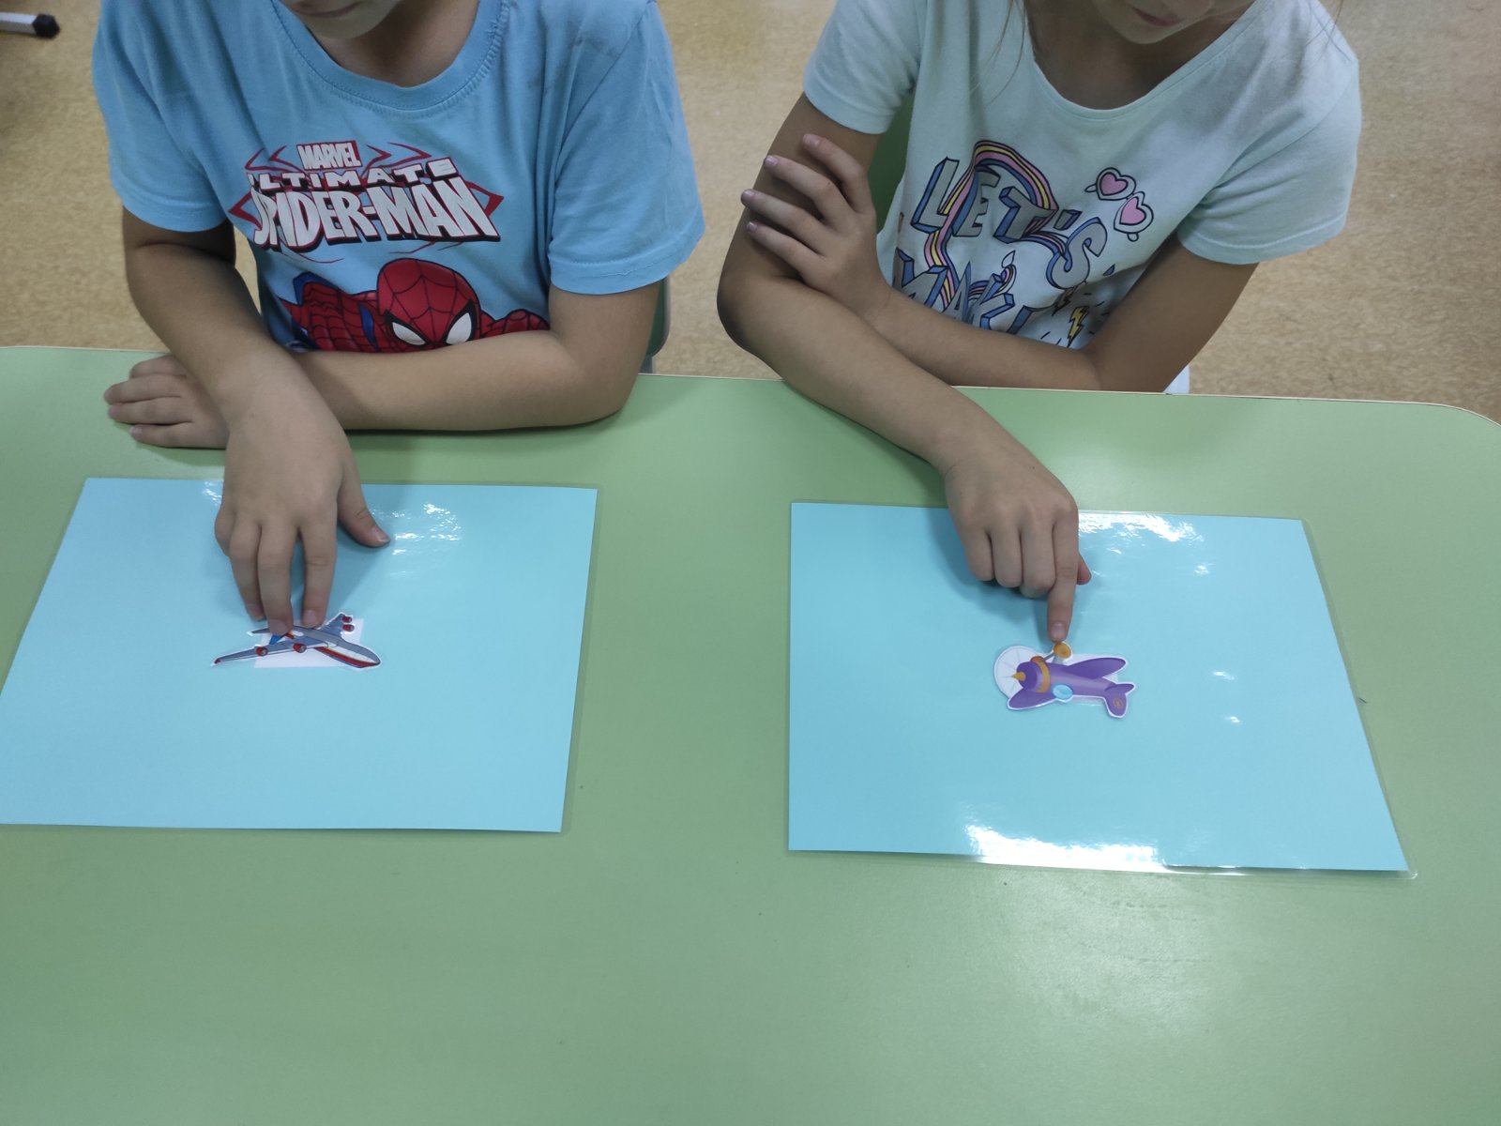

Воспитатель: Поставьте самолет на взлетное поле (голубой лист бумаги) в середине листа.
Воспитатель: Самолет быстро поднимается вверх и летит в верхний правый угол. Повторите, как поняли. Приём.
(Дети повторяют: самолёт летит в верхний правый угол).

Воспитатель: Самолёт меняет направление и быстро летит в нижний правый угол. Повторите, как поняли. Приём.
(Дети повторяют: самолёт летит в нижний правый угол).

Самолёт меняет курс и летит в верхний левый угол. Повторите как поняли. Приём.
(Дети повторяют: самолёт летит в верхний левый угол).

Воспитатель: Самолёт резко падает вниз, он летит в нижний левый угол. Скажите свои координаты, куда летит самолет? Приём.
(Дети повторяют: самолёт летит в нижний правый угол)

Воспитатель: Самолёт требует посадки и летит в центр листа. Повторите как поняли. Приём.
(Дети повторяют: самолёт летит в центр листа).

Воспитатель: Полет окончен. Спасибо всем!

Играйте и готовьтесь к школе, с удовольствием!

Ценность таких игр упражнений заключается в следующем: закрепляются умения ориентироваться на плоскости, совершенствуются счетные навыки, вводится измерительная деятельность – одна клетка принимается за единицу измерения, уточняются знания о геометрических фигурах и их свойствах. Кроме того, у ребенка развивается целеустремленность, усидчивость, желание выполнить задание без ошибок.

Список используемой литературы
1. Зегебарт Г. М. Не просто лабиринты. – М.: Генезис,2011
2. Моргачева И. Н. Ребенок в пространстве. Подготовка дошкольников с общим недоразвитием речи к обучению письму посредством развития пространственных представлений. Методическое пособие. – СПб.: «ДЕТСТВО-ПРЕСС», 2009
3. Сунцова А. В., Курдюкова С. В. Изучаем пространство: лево-право, верх-низ, близко-далеко. – М.: Эксмо, 2010
4. Тригер Р. Д. Подготовка к обучению грамоте: Пособие для учителя. – Смоленск: Изд-во «Ассоциация XXIвек», 1998

